Framework 2

Cours 1 : Vue.js

Vue wa nan desu ka?

- framework progressif: tu peux le add à ton projet à nptq moment

- Réactif:

-

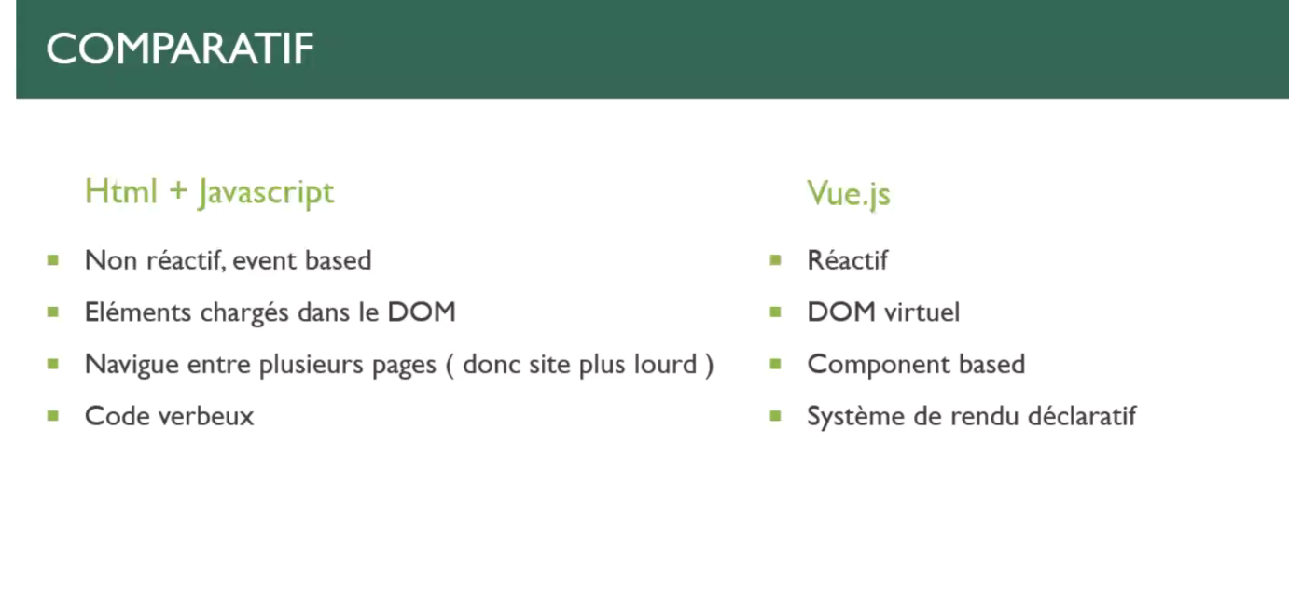

Grace à vue.js on peut avoir des rendus déclaratifs